**j0361592**

**SOLEMBIO**

**Jardin de Cocagne d’Orléans**

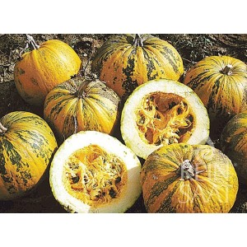**Courge à huile Retzer Gold**

**CARACTERISTIQUES** :

Courge oléagineuse à grosses graines bombées couleur vert olive et sans enveloppe. Fruits striés de jaune et de vert, de 1 à 3 kg. Chair jaune. Utilisation des graines séchées ou pour l'huile.

**PLANTATION** :

En pleine terre : semer, soit en mottes (5X5 cm), soit dans un sol mi-lourd et très fumé, en poquet de 3 graines, à 2 cm de profondeur. Arrosage copieux.

**RECOLTE** :

Septembre à novembre